ЛЕКЦИЯ №7
Тема: Текстовые файлы.
Текстовые процессоры. Основные операции
(на примере MS WORD)

При подготовке текстовых документов на ПК применяются три основные группы операций:
- Операции ввода - позволяют перевести исходный текст из его внешней формы в электронный вид, т.е. файл, хранящийся на компьютере.
- Операции редактирования – позволяют изменить существующий электронный документ, путем удаления его фрагментов, перестановки частей документа, слияния нескольких файлов в один или разбиение единого документа на несколько более мелких
- Операции форматирования – позволяют оформить содержание текстового документа. Команды форматирования позволяют точно определить, как будет выглядеть документ на экране монитора или на бумаге после печати.
Для создания, просмотра, модификации и печати текстовых документов используются специальные программы:
  - Программы общего назначения: Лексикон, MS Word, WordPerfect.
  - Редакторы научных документов: Chi Writer, TeX и т.д.
  - Редакторы исходных текстовых программ Multi Edit и встроенные редакторы систем программирования Pascal, Basic, C++ и т.д.
  - Издательские системы: Color Ventura, Aldus Page Marker and Quark press

MS Word –одна из самых совершенных программ в классе текстовых процессоров, которая предусматривает выполнение сотен операций над текстовой и графической информацией:
    - Набор и модификация неформатированной алфавитно-цифровой информации
    - Форматирование символов, с применением множества шрифтов True Type, разнообразных начертаний и размеров
    - Форматирование страниц, включая колонтитулы и сноски
    - Форматирование документа в целом (автоматическое составление оглавления и указателей)
    - Проверка правописания, подбор синонимов и автоматический перенос слов
    - Возможность использования новейшей технологии - связывания и внедрения объектов (OLE), которая позволяет включать в документ текстовые документы, таблицы, иллюстрации, подготовленные в других приложениях.
    - Выполнение операций верстки, подготовка оригинал - макетов для последующего тиражирования в типографии
    - Уникальная коллекция оригинальных технологических решений: система готовых шаблонов и стилей оформления, функции автотекста, автокоррекции, форматная кисть, пользовательские панели инструментов и т.д.
Ссылка на MS Word находится в подчиненном меню Программы Главного меню. Запуск программы осуществляется стандартным способом.
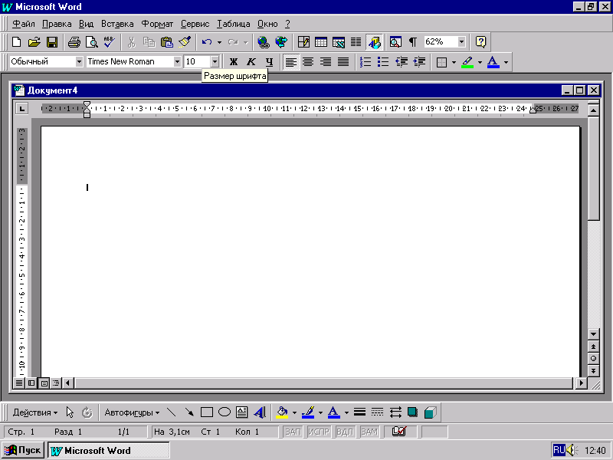
Структура окна MS Word

Структура окна Word типична для всех приложений. В верхней части окна помещается Горизонтальное меню и Панели инструментов. По умолчанию присутствуют только две панели: Стандартная и Форматирования. Если в ходе работы требуется установить дополнительные панели их можно взять в пункте горизонтального меню Вид - Панели инструментов. Под панелями находится Линейка, проградуированная в сантиметрах, предназначенная для контроля над расположением элементов страницы и управлением операциями форматирования. Основную часть окна занимает Рабочая область, содержащая окно редактируемого документа. Если окно документа развернуто на всю рабочую область, то оно совпадает с окном программы. Поэтому в окне присутствует, два Системных меню. Верхние кнопки относятся к программе, а нижние к документу. Под рабочей областью располагается Строка состояния, которая содержит справочную информацию о документе и индикаторы, указывающие на текущий режим работы. В окне имеются горизонтальная и вертикальная полосы прокрутки. Рядом с горизонтальной полосой прокрутки, слева, расположены кнопки режимов отображения документа. Эти команды можно взять в пункте горизонтального меню Вид. Вертикальная полоса прокрутки имеет особенность. Под ней расположены три дополнительные кнопки перехода: на страницу вверх и вниз или к выбранному объекту, в качестве которого может быть: страница, раздел, таблица, сноска, заголовок рисунок и т.д.
Рис.1 Структура окна MS WORD
В отличие от стандартного текстового файла документ MS Word может иметь сложную структуру. Помимо основного текста может содержать верхний и нижний Колонтитулы, Сноски, Рисунки, Таблицы и т.д.
В зависимости от той задачи, которую вы решаете в данный момент документ MS Word можно представить несколькими способами:
- Обычный режим отображения документа – используется при простом вводе и редактировании. Это режим предназначен только для работы с текстом. В этом режиме не отображаются специальные элементы страницы: рисунки, колонки, таблицы и т.д.
- Режим разметки - представляет документ точно так, как он будет выглядеть после печати. Этот режим наиболее удобен для форматирования
- Web- документ – представляет документ как на Web- странице
- Режим структуры - предоставляет возможность работать над планом документа (составление, просмотр, редактирование)
- Схема документа - представляет готовый документ. Слева открывается дополнительная панель с содержанием документа.

Основной стандарт редактирования текста
- Перемещение по тексту осуществляется Клавишами управления курсором, CTRL+вправо - на слово вправо, CRTL+влево - на слово влево, Home- начало строки, End- конец строки, Pg Up- на станицу вверх, Pg Down- на странницу вниз.
- Удаление текста производится клавишами Backspace- если курсор стоит слева от текста, Delete- если курсор стоит справа от теста.
- Вставка символов, если установлен переключатель Insert:
  - Режим вставки - вся правая часть строки, включая символы в позиции ввода, смещаются на позицию вправо, освобождая место для нового символа
  - Режим замещения - вводимый символ просто замещает собой символ в позиции ввода
- Вставка и разделение строк осуществляется следующим образом:
  - Вставка – подвести курсор к концу строки, за которой надо вставить новую строку, и нажать клавишу Enter.
  - Для разделения строки на две надо подвести курсор к первой букве новой строки и нажать Enter.
- Принципиальное упрощение стандарта, предусмотренное в MS Word, заключается в том, что при переходе на другую строку не надо нажимать клавишу Enter.
- Закончив набор абзаца, нажмите клавишу Enter. В Word символ, посылаемый при нажатии Enter, является не концом строки, а концом абзаца.
- Чтобы перейти на новую строку в пределах абзаца надо нажать Shift+Enter
- Позиция текстового курсора называется точкой вставки. Эта точка определяет позицию документа, в которую посылаются:
- Копируемый фрагмент текстового документа
- Содержимое буфера обмена при выполнении команды Правка - Вставить
- Таблица, создаваемая в документе командой Таблица - Добавить
- Рисунок, вставляемый по команде Вставка-Рисунок
9. Структурный элемент документа, где находиться текстовый курсор называется текущим - текущее слово, текущий абзац, текущая страница и т. д.
10. MS Word позволяет выдавать на экран изображения непечатных символов (пробелы, маркер конца абзаца, маркер конца ячейки, клавишу tab)

Форматирование произвольной последовательности символов

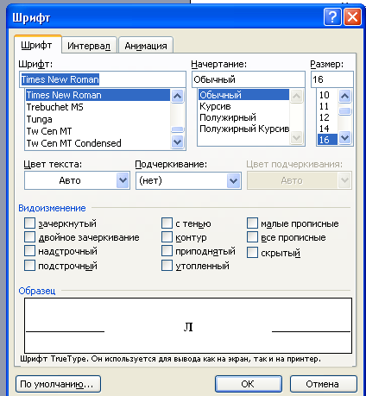
Универсальный способ форматирования применяется при использовании диалогового окна Формат. Диалоговое окно Формат имеет 2 вкладки – Шрифт и Интервал. Во вкладке Шрифт выбирают шрифт, размер шрифта и начертание, вариант подчеркивания и в группе переключателей Эффекты, устанавливают для выделенного фрагмента: статус нижнего и верхнего индекса, прописные буквы, варианты подчеркивания и т.д. Результаты изменения отображаются в демонстрационном окне. На вкладке Интервал можно изменить расстояние между символами выделенной последовательности, поднять или опустить текст относительно центра строки. Закончив настройку параметров, нажмите кнопку ОК.
Рис.2 меню Шрифт
Закончив форматирование выделенного участка текста можно скопировать этот формат на другие участки. Для этого существует кнопка на панели Стандартной - Формат по образцу или Форматная кисть или Копировать формат Указатель мыши принимает форму кисти. Перемещаясь по тексту мышью можно закрашивать выбранные участки. Отменить эту операцию можно клавишей Esc.

Форматирование абзацев
Форматирование абзацев - это изменение его параметров, как структурного элемента текста. Возможно, установить следующие параметры для абзацев:
- Способ выравнивания строк абзаца вправо, по центру, по ширине
- Отступы красной строки
- Ширина и положение абзаца на странице
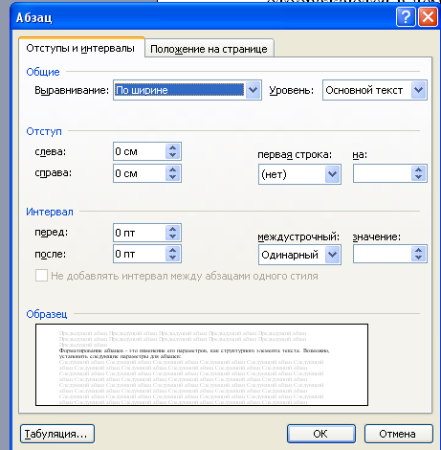
- Межстрочное расстояние и отбивка (расстояние между смежными абзацами)
- Возможность взять один или несколько абзацев в рамку и заполнить рамку узором
- Объявить несколько подряд расположенных абзацев списком-перечислением маркированным или нумерованным
Универсальный способ форматирования использует диалоговое окно Абзац меню Формат. Диалоговое окно имеет 2 вкладки:
Рис.3 меню Абзац
- Отступы и интервалы. Здесь устанавливают отступы для красной строки, способы выравнивания, отступы от левой и правой границы страницы, выбирается межстрочное расстояние и отбивка. По умолчанию MS Word предлагает одинарное межстрочное расстояние, величина которого равна максимальному кеглю шрифта в данной строке, плюс небольшая добавка, зависящая от стиля шрифта. Можно задать полуторное, двойное и конкретное расстояние в пунктах.
- Положение на странице - настраивает параметры абзаца относительно страницы. Это запрет висячих строк, запрет автоматического переноса слов и т.д.
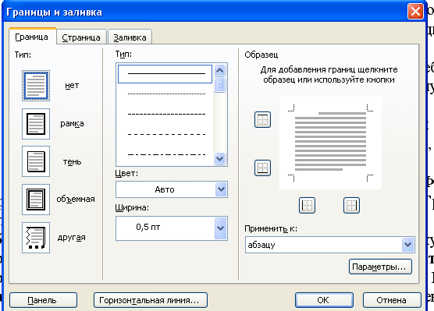
Для создания рамки вокруг абзаца используют команду Формат - Границы и Заливка. Диалоговое окно имеет три вкладки: Граница, Страница, Заливка. На вкладке Граница устанавливается граница абзаца, т.е. выделенный абзац может быть взят в рамку, здесь представлены типы рамок, типы линий, цвет. На вкладке Страница применение границ к странице и документу в целом. Вкладка Заливка применяется для заливки выделенного фрагмента текста.
Рис.4 меню Границы и заливка
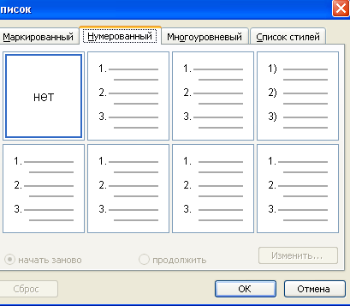
Список-перечисление получается после выполнения команды Формат- Список. В демонстрационном окне диалогового окна выбирается вид маркера списка. А вкладки окна предлагают типы списков.
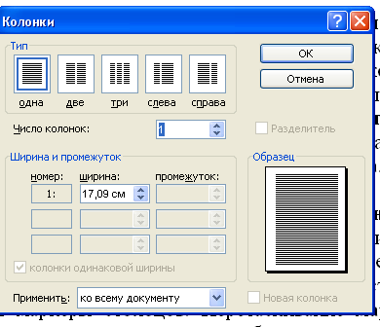
Команда Формат – Колонки позволяет в диалоговом окне, выбирать количество колонок. По умолчанию колонки имеют одинаковую ширину. В рабочей области на Линейке появляются маркеры столбцов. Перетаскивание маркеров изменяет положение промежутка между столбцами и его ширину. Если несколько столбцов размещается на одной странице, то им можно придать одинаковую ширину. Для этого надо дать команду Вставка – Разрыв, и установить переключатель на текущей странице. Число колонок устанавливают с помощью счетчика. В этом случае в блоке «Ширина и промежуток» задают размеры колонок и промежуток между ними. Если установить флажок «Колонки одинаковой ширины», то и колонки и все интервалы между ними будут иметь одинаковую ширину. Флажок «Разделитель» позволяет отделить столбцы друг от друга вертикальной чертой. Раскрывающийся список «Применить» указывает, какую часть документа следует разбить на столбцы. Если установить флажок «Новая колонка», то последующий текст документа располагается в начале нового столбца.
Рис.5 меню Список
Рис.6 меню Колонки

Форматирование текста
В MS Word предусмотрено применение заданных стилей форматирования это совокупность параметров оформления, определяющих формат. Доступные стили перечислены в раскрывающемся списке Стиль, на панели Форматирования или в диалоговом окне Стиль меню Формат.
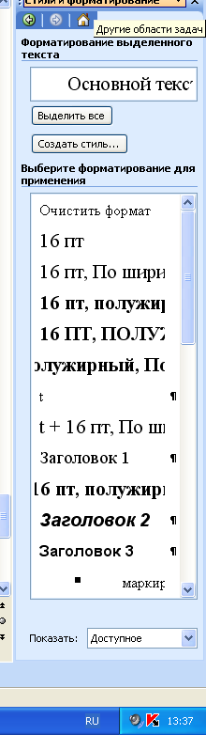
Стилем называется набор параметров форматирования, который применяют к тексту документа, чтобы быстро изменить его внешний вид. Стили позволяют одним действием применить сразу всю группу атрибутов форматирования. При запуске MS Word новый, пустой документ создается на основе шаблона Normal.dot, а для оформления набираемого текста используется стиль Обычный. Таким образом, когда начинается ввод текста, автоматически используются шрифт, размер шрифта, междустрочный интервал, выравнивание текста и другие параметры форматирования, определенные в стиле Обычный. Этот стиль является базовым стилем шаблона Normal.dot, то есть служит основой других стилей этого шаблона.
Рис.7 панель Стили

